11. Алгоритмы и исполнители. 6 кл
Каждый человек в повседневной жизни решает огромное количество задач самой разной сложности. Некоторые так просты и привычны, что мы решаем их не задумываясь, автоматически, и даже не считаем задачами. Например, «купить хлеб», «собрать портфель», «съесть суп», «заварить чай», «постирать бельё», «решить уравнение» и т.д. Некоторые же задачи требуют серьёзных и длительных размышлений.
Задача – это любая поставленная цель.
При решении задач в результате обработки имеющейся (входной) информации мы получаем новую (выходную) информацию. Для получения информации из имеющейся, мы пользуемся правилами, которые уже знаем или составляем сами. Правила для преобразования информации могут быть представлены устно, письменно в виде текста, формул, графически в виде рисунков и схем, таблицей, подробным планом действий.
Правила для преобразования информации и называют алгоритмами. Слово «алгоритм» произошло от имени средневекового ученого Аль-Хорезми, который сформулировал правила выполнения арифметических действий над числами. План действий при решении задач называют алгоритмом решения задач.
Алгоритм – это обладающее особыми свойствами подробное описание способа решения класса задач.
Алгоритм — это модель процесса решения задачи.
Алгоритм – это последовательность команд исполнителю для решения поставленной задачи.
Исполнитель – объект исполняющий алгоритм. Он характеризуется своими возможностями, средой обитания и системой понимаемых им команд – системой команд исполнителя (СКИ). Исполнителем может быть человек, животное, компьютер, робот, сложная бытовая техника, станки, управляемые игрушки… Исполнитель четко, безошибочно и не задумываясь выполняет подаваемые ему команды алгоритма. Но если попадется команда, не входящая в его СКИ, работа исполнителя тут же прекращается.
Компьютер считается универсальным исполнителем. Он позволяет обрабатывать информацию различных типов, а также управлять другими устройствами.
Для работы исполнителя необходимо «управляющее устройство» - то есть такое устройство, которое будет давать команды алгоритма исполнителю. Таковым обычно является человек, а иногда компьютер (но он подаёт исполнителю команды, созданные заранее человеком).
Алгоритм может представлять собой некоторую последовательность вычислений, а может – последовательность действий нематематического характера. Перед составлением алгоритма должны быть четко определены начальные условия задачи и то, что предстоит получить. Составлять алгоритмы для решения различных задач может только человек.
По форме представления алгоритмы бывают устные (словесные), текстовые (письменные), графические (блок-схемы), формульные (из формул), и другие.
По последовательности исполнения команд алгоритмы бывают
- Линейные – команды в них выполняются последовательно, одна за другой, как по линеечке;
- Ветвящиеся - имеющие условие, в зависимости от которого выполняются одни или другие действия;
- Циклические – с повторяющимися действиями.
Один из способов записи алгоритмов – блок – схема. Она позволяет наглядным способом представить алгоритм решения задачи.
Текстовая запись алгоритма всегда более подробная, хотя не наглядная, но чаще встречающаяся в повседневной жизни.
Вот пример линейного алгоритма, записанного словесно и в виде блок-схемы, решающий задачу «Как сохранить собираемую информацию».
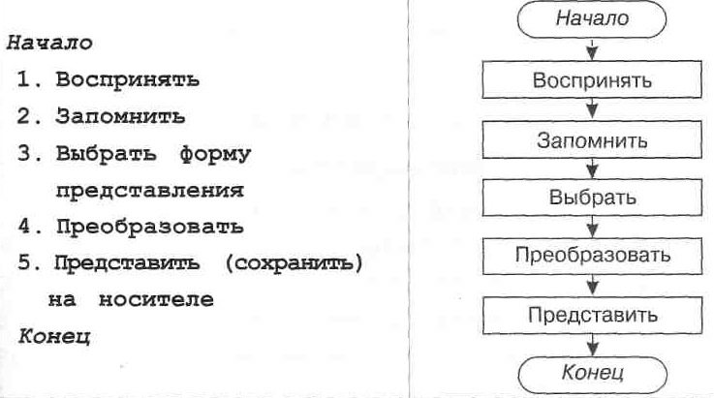

Вот пример ветвящегося алгоритма, записанного в виде блок-схемы. Выбор действий здесь зависит от того, каков будет ответ на вопрос – условие «Число четное?» Если ответ «да», то будет выполняться одна ветка алгоритма с командами «Разделить на 2» и «Назвать результат», а другая выполняться не будет. Если ответ «нет», то будет выполняться вторая ветка с командой «Назвать число», а первая – нет.

Начало  Задумать число;  Если число четное, то  разделить его на 2,  назвать результат;  Иначе назвать число  Конец. | 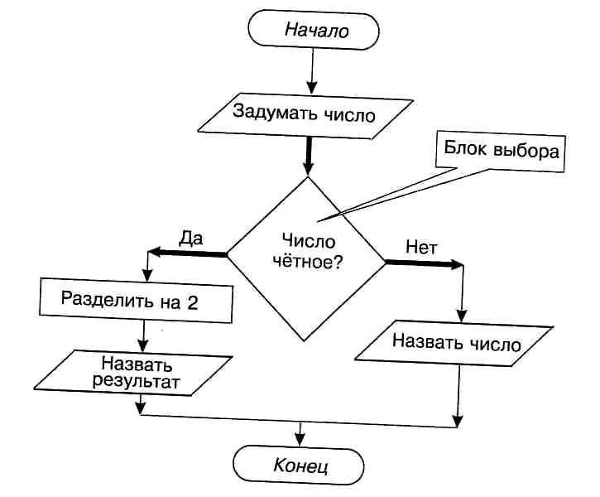

Вот пример циклического алгоритма. Еще такие алгоритмы называют алгоритмами с повторением действий.
Здесь команды «Взять конфету», «Развернуть конфету», «Съесть конфету», «Выбросить фантики» повторяются несколько раз. Повторяются они до тех пор, пока ответ на вопрос «Есть конфеты?» будет «да».
Естественный язык | Блок-схема
- Пока есть конфеты  - Взять конфету  - Развернуть конфету  - Съесть конфету  - Выбросить фантики  - Вернуться к команде 1) | 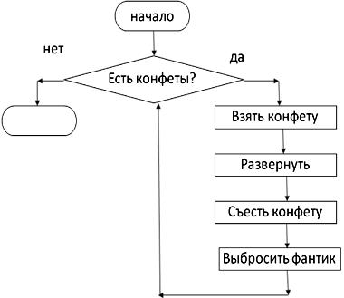
конец
Ситуация, при которой выполнение цикла никогда не заканчивается, называется зацикливанием. Следует не допускать таких ситуаций при разработке алгоритмов.

Алгоритмы для компьютера превращают в программы, записывая их на языке программирования. Качество работы компьютера, тип обрабатываемой информации и способ обработки зависит от умело созданного программистом программного обеспечения.
В алгоритме и компьютерной программе нельзя делать никаких ошибок. Если программист забудет поставить точку или нечаянно напишет не ту букву или не тот знак, что-то пропустит — компьютер не сможет выполнить программу и остановится, либо выполнит программу, но результат получится неверный. Компьютер также не сможет выполнить программу, в которой будет команда, которая не входит в систему команд исполнителя.
Для различных компьютерных (виртуальных) исполнителей алгоритмы-программы выглядят по-разному.
Приведём пример, как может выглядеть маленькая компьютерная программа на языке программирования Паскаль, проверяющая, делится ли введённое с клавиатуры число на 2:
Program Chislo;
Var X: Integer;
Begin
Readln (X) ;
If (X MOD 2) = 0 Then Writeln ('Да' ) Else Writeln ('Нет')
End.

Чтобы понимать и составлять программы, необходимо знать не только что означает каждая буква и каждое слово в программе, но и порядок следования слов, букв, строк, команд. Для успешного решения различных задач с помощью компьютера необходимо развивать логическое и алгоритмическое мышление.

Контрольные вопросы:
            - Что такое алгоритм?
            - Что такое исполнитель?
            - Чем характеризуется исполнитель?
            - Что такое задача?
            - Какие бывают алгоритмы?
            - Какие алгоритмы называют линейными?
            - Какие алгоритмы называют ветвящимися?
            - Какие алгоритмы называют циклическими?

